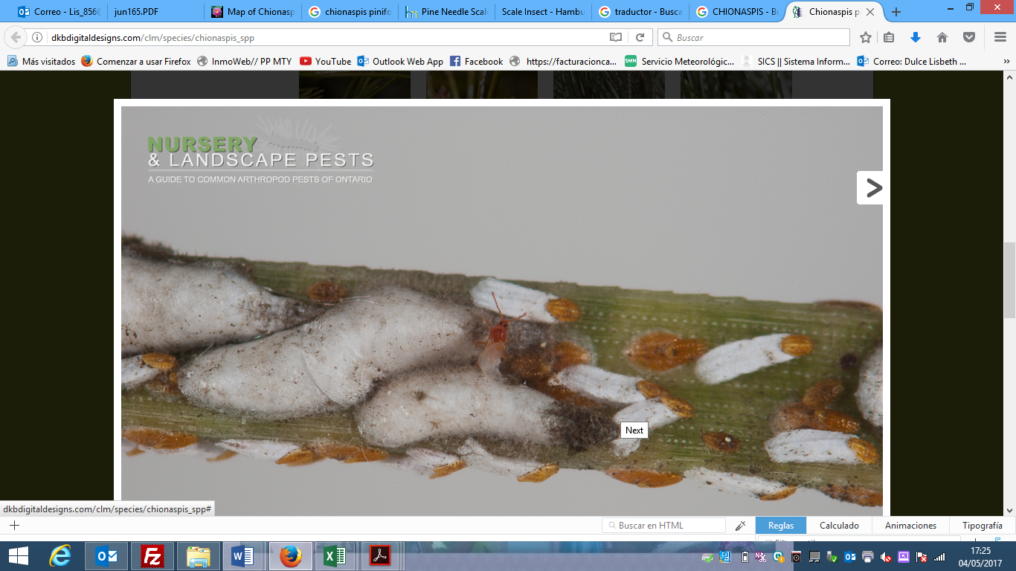

Macho a adulto alado y hembras.

Foto: <http://dkbdigitaldesigns.com>

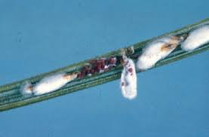

Huevos de *Chionaspis pinifoliae*

**Nombre Científico:** *Chionaspis pinifoliae*

**Distribución natural:** Canadá, Estados Unidos, Australia y el Norte de México.

**Descripción:**

**Huevo:** Son ovales de color rojizos

**Larva:** las larvas de primer instar miden menos de 0.5 mm de largo, tienen antenas bien desarrolladas, ojos compuestos y patas, son de amarillo a naranja. Las larvas del segundo instar forman una membrana dorsal amarilla la cual mide de 2 a 3 mm de largo, las antenas se pierden solo queda las patas y los ojos compuestos, son sésiles.

**Adulto:** El cuerpo de la hembra mide 2mm de longitud, es rojizo oscuro y está. Cuerpo membranoso y tiene un estrecho prosoma, Las espinas de la glándula y los macroductos están presentes antes del segmento abdominal I.

El cuerpo de los machos mide 1 mm de longitud es alado de color blanquecino, El macho adulto posee un par de alas incoloras con venación muy simplificado; Tres pares de patas; Largo, muchas antenas segmentadas; Genitales largos; Varios pares de ojos simples; Y carece de piezas bucales.

**Hospedero:** *Pinus cooperi, P. engelmannii, P. arizonica, P. teocote, P. leiophylla, P. pseudostrobus, P. chihuahuana, P. cembroides, P. halepensis, P. douglasiana, P. engelmannii, P. halepensis, P.hartwegii, P. montezumae, P. Oocarpa, P. pringlei, P. radiata y P. rudis.*

**Daños:** Causa succión de la savia, parte de la cual es excretada, generando mielecilla que a su vez es invadida por hongos que causan fumaginas, en infestaciones fuertes causa decoloraciones del follaje y caída prematura de las acículas.

**Palomilla de Nopal**

**Fuente:**

CABI, 2017. *Chionaspis pinifoliae* (pine leaf scale): CAB International. Consultado en Abril 2017 en <http://www.cabi.org/isc/datasheet/40120>

WILLIAM. S.M. (1965). THELYTOKOUS AND DIOECIOUS POPULATIONS OF PHENACASPIS PINIFOLIAE (FITCH): (HOMOPTERA:DIASPIDIDAE). MASTER OF SCIENCE OREGON STATE UNIVERSITY.

**Distribución:**

*C. pinifoliae* es una especie que requiere climas templados para su reproducción, esta especie no se encuentra presente ni se ha reportado en Europa, Asia o en las islas del Pacífico.

*C. pinifoliae* se encuentra distribuida en, Baja California Sur, Chihuahua, Distrito Federal, Durando, Estado de México, Hidalgo, Jalisco, Michoacán, Morelos, Puebla, Tlaxcala, Veracruz.

